Infört i Norrköpings tidning tisdagen den 19 mars 2013
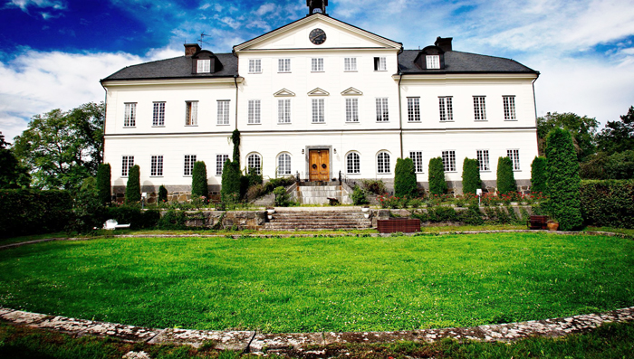
Till slottet Stegeborg vid Slätbaken kom Alice Danielsson som nygift.
Här avled hon också den 6 mars, 88 år gammal.
Fartfyllt liv för frun på Slottet
Söderköping
Det var fart och fläkt över Alice Danielssons liv på Stegeborg. Hon flög, red och simmade fortare än många i sin generation. Dessutom kunde hon ståta med ett kungligt frieri.
Elva år gammal väckte hon ömma känslor hos den blivande kungen av Belgien. Hans namn var Baudouin och han var bara sju. Han hade precis förlorat sin mamma, drottning Astrid, i en bilkrasch.
Nu befann han sig på morföräldrarnas sommarhem Fridhem vid Getå. Där fanns också Alice som lekkamrat och sällskap. 1936 fann hon sig plötsligt trolovad med lille prinsen och 1964 skulle de mötas igen på platsen för frieriet.
Skälet till att hon ansågs lämplig att språka med kungabarnen var att hon var elev vid Franska skolan i Stockholm. Där föddes hon den 6 juni 1925, som yngsta barn till Alice Cervin och Carl Florman. Fadern ska för alltid förknippas med det första flyget och minnet av ABA bar Alice som örsmycke.
Somrar på Rivieran
Från 1924 och fram till slutet av 40-talet drev han Aktiebolaget Aerotransport som då fogades samman med de norska och danska motsvarigheterna och bildade SAS.
I skuggan av den tidens jetset upplevde Alice somrar på Rivieran där ägaren till Douglasfabriken – som också tillverkade flygplan – bjöd över henne till USA och ville adoptera henne. Men till Alice stora förtret sade föräldrarna nej.
Det var också på Rivieran hon besöktes av kupletternas mästare Karl Gerhard.
Han var så osäker på sin förmåga att simma att den 20-åriga Alice fick simma bredvid och se till att inget hände honom.
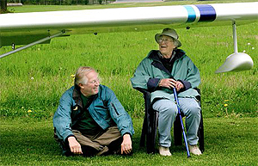
I väntan på en flygtur och på att regnet ska upphöra.
Alice Danielsson med sonen Michael Danielsson tog
skydd under ett amfibieplan,
när det var flygdag vid Stegeborg
2009. arkivbild: bennich anna
Aktiv i vattnet och på land
Simning låg för henne; som 13-åring slog hon rekord att simma under vatten i Sportpalatset i Stockholm. Hennes fem år äldre bror Charlie försökte ofta ta upp kampen, men misslyckades. Han gick nyligen bort i London, och sorgen efter honom och den andre brodern Richard, som avled bara några månader tidigare, blev tung för Alice.
Hon fortsatte simma en kilometer dagligen i Båstad och i 70-årsåldern testade hon vattenruschbanan. Det gav henne fria åk – för den goda reklamen – och snart fick hon veta att ännu en pensionär roade sig i vattnet. Det var hennes bror Charlie.
Som 50-åring började hon åka vattenskidor och helst på en skida. Ända upp i 75-årsåldern åkte hon utför i Alperna.
Tidigt satte hon upp på hästryggen på faderns häst på Djurgården. Men som nygift 1948 med Ragnar Danielsson på Stegeborg fick hon inte längre rida på grund av olycksrisken. Vännen Oscar Ekman på Bjärka-Säby hade nämligen mist sin hustru som fallit av sin häst.
När Alice 1968 köpte ett hus i Sigtuna, för att driva skolhushåll och ta hand om sina fem barn, fortsatte hon emellertid att rida.

Som 73-åring köpte hon sin sista häst, men gjorde två år senare en långritt på Irland. Först 83 år gammal satt hon av.
Under åren då de fyra sönerna studerade vid Sigtuna Humanistiska läroverk bodde även andra elever i hemmet. Enda dottern avslutade emellertid studietiden som internatelev. Alice byggde en god grund för framtiden på Apelryds lanthushållsskola i Båstad.
Där lärde hon sig att nacka höns, stycka kött, göra smör och ost med mera. Det var kunskaper som kom väl till pass på Stegeborg, med en liten ladugård och stora skulder hos viktualiehandlaren under ransoneringen. Tvätten sköttes för hand i stora bykkar med hjälp av regnvatten som föll på slottstaket. Vattnet leddes ner till byggnaden Långkatekesen där makarna Danielsson bodde de senaste 25 åren.
Lämnade sitt slott
De lämnade då ett av Östergötlands – till ytan – största slott. Att ruinen med landets mest avbildade kastal skulle rustas och visas för besökare var givet. Alice öppnade tidigt en kiosk för väg- och båtfarare. 23 år gammal gifte hon sig och utsågs snart till ordförande i Högerns Kvinnoförbund i kommunen. Hon blev också en hängiven bilkårist. På senare år tog hon initiativ
till Tulpanklubben, vars medlemmar är lika många som årets månader och som möts för att fira varandra. Hennes hederskodex var av det mer sällsynta slaget, chosefri och outspoken försummade hon aldrig sin uppgift. Nu har hon slutat sitt fartfyllda liv, lika hastigt som oväntat. Den 6 mars avled hon på Stegeborg, på dagen två månader efter sin 88-årsdag. Hon efterlämnar sönerna Pieter och Michael, dottern Caroline, sonhustrurna Britt och Lidka och sammanlagt tolv barnbarn. Hon förlorade mellansonen Johan 1997, maken Ragnar Danielsson 2003 och äldste sonen Casimir 2005.
Fotnot: Alice Danielssons dödsannons var införd i NT 16 mars.
Maria WaXeGÅ Reporter 011-200 181 maria.waxegard @nt.se

